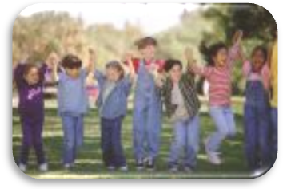
Формирование у детей доброжелательного отношения к сверстникам

Развитие общения со сверстником в дошкольном возрасте проходит через ряд этапов. На первом из них (2—4 года) сверстник является партнером по эмоционально-практическому взаимодействию, которое основано на подражании и эмоциональном заражении ребенка.
Главной коммуникативной потребностью является потребность в соучастии сверстника, которое выражается в параллельных (одновременных и одинаковых) действиях детей. На втором этапе (4—6 лет) возникает потребность в сотрудничестве со сверстником.
Сотрудничество, в отличие от соучастия, предполагает распределение игровых ролей и функций, а значит, и учет действий и воздействий партнера. Содержанием общения становится совместная (главным образом, игровая) деятельность. На этом же этапе возникает другая и во многом противоположная потребность в уважении и признании сверстника.
На третьем этапе (в 6—7 лет) общение со сверстником приобретает черты внеситуативности — содержание общения отвлекается от наглядной ситуации, начинают складываться устойчивые избирательные предпочтения между детьми.
Практически в каждой группе детского сада разворачивается сложная и порой драматичная картина межличностных отношений детей. Дошкольники дружат, ссорятся, мирятся, обижаются, ревнуют, помогают друг другу, а иногда делают мелкие пакости. Все эти отношения остро переживаются участниками и несут массу разнообразных эмоций. Эмоциональная напряженность и конфликтность в сфере детских отношений значительно выше, чем в сфере общения с взрослым. Родители и воспитатели иногда не подозревают о той широкой гамме чувств и отношений, которую переживают их дети и, естественно, не придают особого значения детским дружбам, ссорам, обидам. Между тем опыт первых отношений со сверстниками является тем фундаментом, на котором строится дальнейшее развитие личности ребенка. Этот первый опыт во многом определяет характер отношения человека к себе, к другим, к миру в целом.
Далеко не всегда этот опыт складывается удачно. У многих детей уже в дошкольном возрасте складывается и закрепляется негативное отношение к другим, которое может иметь весьма печальные отдаленные последствия.
На протяжении дошкольного возраста общение детей друг с другом существенно изменяется. Широко известно, что существуют значительные индивидуальные различия в отношении ребенка к сверстникам, которые во многом определяют его самочувствие, положение среди других и, в конечном счете, особенности становления личности. Особую тревогу вызывают проблемные формы межличностных отношений.
Среди наиболее типичных для дошкольников вариантов конфликтных отношений к сверстникам повышенная агрессивность, обидчивость, застенчивость и демонстративность дошкольников.
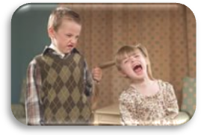
Проблемные формы отношения к сверстникам

Агрессивные дети. Повышенная агрессивность детей является одной из наиболее частых проблем в детском коллективе. Она волнует не только педагогов, но и родителей. Те или иные формы агрессии характерны для большинства дошкольников. Практически все дети ссорятся, дерутся, обзываются и т. д. Обычно с усвоением правил и норм поведения эти непосредственные проявления детской агрессивности уступают место другим, более миролюбивым формам поведения. Однако у определенной категории детей агрессия как устойчивая форма поведения не только сохраняется, но и развивается, трансформируясь в устойчивое качество личности. В итоге снижается продуктивный потенциал ребенка, сужаются возможности полноценного общения, деформируется его личностное развитие. Агрессивный ребенок приносит массу проблем не только окружающим, но и самому себе.
Агрессивное поведение дошкольников принимает разнообразные формы. Это может быть оскорбление сверстника (дурак, идиот, жиртрест), драка из-за привлекательной игрушки или ведущего места в игре. В то же время у отдельных детей наблюдаются агрессивные действия, не имеющие какой-либо цели и направленные исключительно на причинение вреда другому.
Очевидно, что такое мировосприятие создает ощущение своего острого одиночества во враждебном и угрожающем мире, которое порождает все большее противостояние и отделенность от других. Степень такого восприятия враждебности может быть различной, однако ее психологическая природа остается той же - внутренняя изоляция, приписывание враждебных намерений окружающим и невозможность видеть собственный мир другого человека.
В то же время в дошкольном возрасте еще не поздно предпринять своевременные меры для преодоления этих тенденций. Эти меры должны быть направлены не на безопасный выход агрессии (эмоциональный катарсис), не на повышение самооценки, не на развитие коммуникативных навыков или игровой деятельности, а на преодоление внутренней изоляции, на формирование способности видеть и понимать других.

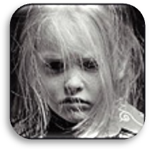
Обидчивые дети. Среди всех проблемных форм межличностных отношений особое место занимает такое тяжелое переживание, как обида на других. Обидчивость отравляет жизнь и самому человеку, и его близким. Справиться с этой болезненной реакцией непросто. Не прощеные обиды разрушают дружбу, приводят к накоплению как явных, так и скрытых конфликтов в семье и в конечном итоге деформируют личность человека.
В общих чертах обиду можно понимать, как болезненное переживание человеком своего игнорирования или отвержения со стороны партнеров по общению. Это переживание включено в общение и направлено на другого. Явление обиды возникает в дошкольном возрасте.
Маленькие дети (до трех-четырех лет) могут расстраиваться из-за отрицательной оценки взрослого, требовать внимания к себе, жаловаться на сверстников, но все эти формы детской обиды носят непосредственный, ситуативный характер - малыши не "застревают" на этих переживаниях и быстро забывают их. Феномен обиды во всей своей полноте начинает проявляться после пяти лет, в связи с появлением в этом возрасте потребности в признании и уважении - сначала взрослого, а потом и сверстника. Именно в этом возрасте главным предметом обиды начинает выступать сверстник, а не взрослый.
В состоянии обиды ребенок не проявляет прямой или косвенной физической агрессии (он не дерется, не нападает на обидчика, не мстит ему). Обиженный всем своим поведением показывает обидчику, что он виноват и ему следует просить прощения или как-то исправиться. Он отворачивается, перестает разговаривать, демонстративно показывает свои "страдания". Отказ от общения используется как средство привлечения внимания к себе, как способ вызывания чувства вины и раскаяния у того, кто обидел. В той или иной мере в определенных ситуациях чувство обиды переживает каждый человек. Однако "порог" обидчивости у всех различный. В одних и тех же ситуациях (например, в ситуации успеха другого или проигрыша в игре) одни дети чувствуют себя уязвленными и обиженными, другие не испытывают подобных переживаний.
Характерные особенности личности обидчивых детей свидетельствуют о том, что в основе повышенной обидчивости лежит напряженно-болезненное отношение ребенка к себе и оценке себя, которое порождает острую и не насыщаемую потребность в признании и уважении.

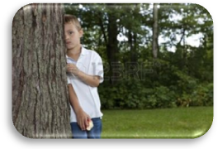
Застенчивые дети. Застенчивость является одной из самых распространенных и самых сложных проблем межличностных отношений. Известно, что застенчивость порождает ряд существенных трудностей в общении людей и в их отношениях. Среди них такие, как проблема познакомиться с новыми людьми, отрицательные эмоциональные состояния в ходе общения, трудности в выражении своего мнения, излишняя сдержанность, неумелое представление себя, скованность в присутствии других людей и т. д.
Анализ показывает, что застенчивых детей отличает повышенная чувствительность ребенка к оценке взрослого (как реальной, так и ожидаемой). У застенчивых детей наблюдается обостренное восприятие и ожидание оценки. Удача вдохновляет и успокаивает их, но малейшее замечание замедляет деятельность и вызывает новый всплеск робости и смущения. Ребенок ведет себя застенчиво в ситуациях, в которых ожидает неуспеха в деятельности. Застенчивость проявляется в том, что ребенок, с одной стороны, хочет привлечь к себе внимание взрослого, но, с другой стороны, очень боится выделиться из группы сверстников, оказаться в центре внимания. Эта особенность ярко проявляется в ситуациях первой встречи взрослого с ребенком, а также в начале любой совместной деятельности.
Застенчивый ребенок слишком остро переживает свое Я. Признание и уважение всегда выступают для него в качестве главных, заслоняя и познавательные и деловые интересы, что препятствует реализации своих способностей и адекватному общению с другими. В общении с близкими людьми, где характер отношения взрослых ясен для ребенка, личностный фактор уходит в тень, а в общении с посторонними он четко выступает на первый план, провоцируя защитные формы поведения, которые проявляются в "уходе в себя", а иногда в принятии "маски равнодушия". Мучительное переживание своего Я, своей уязвимости сковывает ребенка, не дает ему возможности проявить свои, подчас очень хорошие способности, выразить свои переживания. Но в ситуациях, когда ребенок "забывает о себе", он становится таким же открытым и общительным, как и его незастенчивые ровесники.

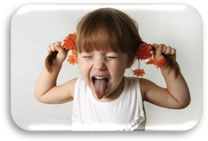
Демонстративные дети. Сравнение себя со сверстником и демонстрация своих преимуществ являются закономерными и необходимыми для развития межличностных отношений: лишь противопоставив себя сверстнику и выделив, таким образом, свое Я, ребенок может вернуться к сверстнику и воспринять его как целостную, самоценную личность. Однако часто демонстративность перерастает в личностную особенность, черту характера, которая приносит массу негативных переживаний человеку. Основным мотивом действий ребенка становится положительная оценка окружающих, с помощью которой он удовлетворяет собственную потребность в самоутверждении. Даже совершая добрый поступок, ребенок делает это не ради другого, а ради того, чтобы продемонстрировать окружающим собственную доброту. Обладание привлекательными предметами является также традиционной формой демонстрации собственного Я.
Противопоставление себя другому, болезненная потребность в признании и самоутверждении являются зыбким фундаментом психологического комфорта и мотивации тех или иных поступков. Не насыщаемая потребность в похвале, в превосходстве над другими становится главным мотивом всех действий и поступков. Такой человек постоянно боится оказаться хуже других, что порождает тревожность, неуверенность в себе, которая компенсируется хвастовством и подчеркиванием своих преимуществ. Гораздо более прочной оказывается позиция, основанная на принятии себя и отсутствии конкурентного отношения к окружающим. Именно поэтому важно, вовремя выявить проявления демонстративности как личностного качества и помочь ребенку в преодолении такой конкурентной позиции.

Формирование доброжелательного отношения к сверстникам
Эффективным является путь, при котором взрослый налаживает отношения между детьми, привлекает их внимание к субъектным качествам друг друга: демонстрирует достоинства сверстника, ласково называет его по имени, хвалит партнера, предлагает повторить его действия т. д. При таких воздействиях взрослого возрастает интерес детей друг к другу, появляются эмоционально окрашенные действия, адресованные сверстнику. Именно взрослый помогает ребенку "открыть" сверстника и увидеть в нем такое же существо, как он сам.
Одной из наиболее эффективных форм субъектного взаимодействия детей являются совместные хороводные игры для малышей, в которых они действуют одновременно и одинаково (каравай, карусели др.). Отсутствие предметов и соревновательного начала в таких играх, общность действий и эмоциональных переживаний создают особую атмосферу единства со сверстниками и близости детей, что благоприятно влияет на развитие общения и межличностных отношений.
Однако что делать, если ребенок явно демонстрирует какие-либо проблемные формы отношения к сверстникам: если он обижает других, или постоянно обижается сам, или боится сверстников?
Сразу следует сказать, что объяснения, как нужно себя вести, положительные примеры, а тем более наказания за неправильное отношение к сверстникам оказываются малоэффективными для дошкольников (впрочем, как и для взрослых). Дело в том, что отношение к другим выражает глубинные личностные качества человека, которые нельзя произвольно поменять по просьбе родителей. В то же время у дошкольников эти качества еще не являются жестко фиксированными и окончательно сложившимися. Поэтому на данном этапе можно преодолеть негативные тенденции, но делать это надо не требованиями и наказаниями, а организацией собственного опыта ребенка.

Воспитание гуманных отношений должно базироваться на следующих принципах:
1. Безоценочность. Любая оценка (даже положительная) способствует фиксированности на собственных качествах, достоинствах и недостатках. Именно этим обусловлено ограничение высказываний ребенка сверстнику. Минимизация оценочных суждений, использование экспрессивно-мимических или жестовых средств общения может способствовать безоценочному взаимодействию.
2. Отказ от реальных предметов и игрушек. Как показывает практика, появление в игре любого предмета отвлекает детей от непосредственного взаимодействия. Дети начинают общаться "по поводу" чего-то, и само общение становится не целью, а средством взаимодействия.
3. Отсутствие соревновательного начала в играх. Поскольку фиксированность на собственных качествах и достоинствах порождает яркую демонстративность, конкурентность и ориентацию на оценку окружающих, лучше исключить игры и занятия, провоцирующие детей на проявление данных реакций.

Главная цель заключается в формировании общности с другими и возможности видеть в сверстниках друзей и партнеров. Чувство общности и способность "увидеть" другого являются тем фундаментом, на котором строится гуманное отношение к людям. Именно это отношение порождает сочувствие, сопереживание, содействие.

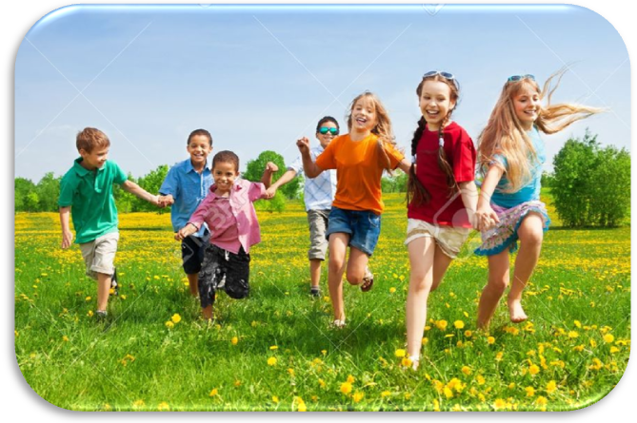

Информацию подготовил: педагог-психолог Астраханская О.Н.

